XG615绝缘油腐蚀性硫测定仪
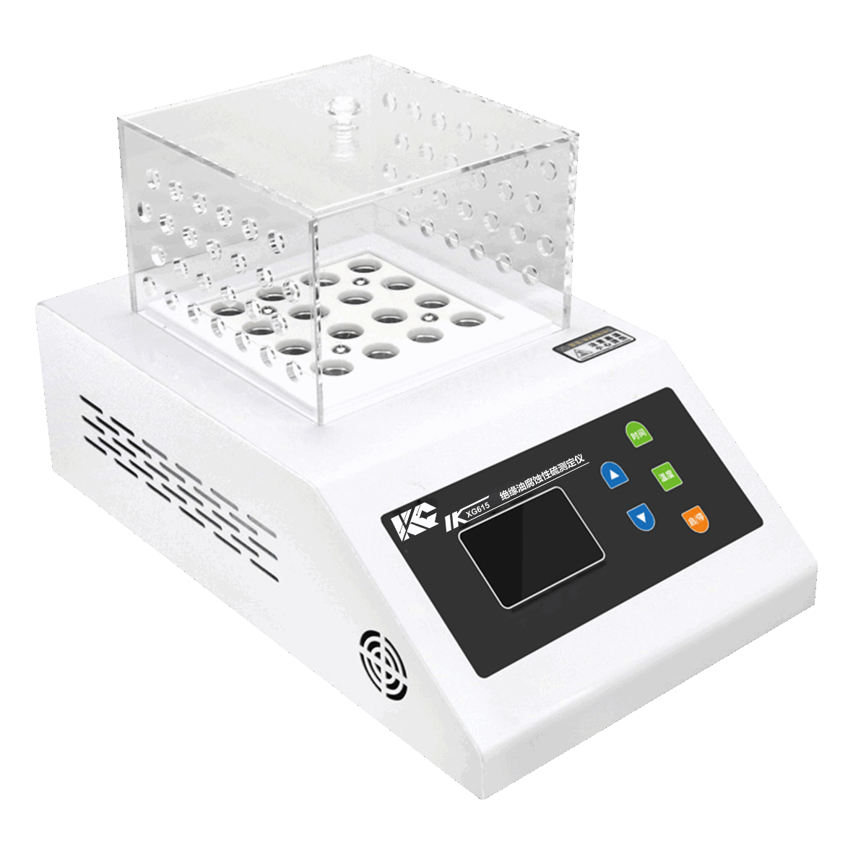
XG615绝缘油腐蚀性硫测定仪适用标准：DL/T 285、ASTM D1275B、IEC 62535。按照DL/T 285《矿物绝缘油腐蚀性硫检测方法》研发制造。适用于充油电气设备用矿物绝缘油中潜在腐蚀性硫的测试，具有数字显示液浴温度和数字显示氧化时间等功能。实现了自动加热升温控温和自动计时报警。可广泛应用于电力、石油、化工、铁路、航空、商检及科研等部门。
主要特点
- 快速检测腐蚀性硫化物，通过彩色对比图确定是否存在腐蚀性硫化物及腐蚀程度
- 体积小巧，采用精密控温技术，控温精度高
- 同时对12个样品展开检测，操作简单，使用方便
- 工作可靠、操作简便、精度高
- 仪器按设定值升温恒温、达到设定条件自动倒计时，试验结束自动报警
- 微电脑控制温度和时间，准确直观，完成后蜂鸣提示
- 省时、省费用，操作简单方便．恒温精度高
技术指标
控温范围：室温～200℃
控温精度：±0.1℃
温控匀度：±1℃
计时范围：0.0～999.9小时
报警功能：计时结束后，自动报警提示
浴孔数量：12孔
环境温度：5℃～40℃
环境湿度：≤85%RH (无冷凝)
工作电源：AC220V±10% 50Hz±10%
功 率：500W
外形尺寸：353mm×220mm×125mm
重 量：6.5kg

